
Наші офіси:

м. Київ, вул. Тараса Шевченка 7/1, офіс 8
м. Львів, вул. Скельна 1, офіс 1
м. Вінниця, вул. Соборна

контакти: +38 (099) 10 240 10
+38 (093) 700 90 70
+38 (097) 099 99 94
sakums.com.ua

ВІД ГАЛИЧИНИ ДО БУКОВИНИ

1 день

Яремче та Буковель

Зустріч групи на залізничному вокзалі Івано-Франківська. Сніданок в кафе.
Екскурсія по обласному центру Прикарпаття, одному з відомих економічних, культурних та архітектурних центрів Західної України.
Під час екскурсії Ви побачите: вул. Шпитальну і колишній палац Потоцьких, Ринковау площу і міську Ратушу, Майдан Шептицького, Кафедральний Собор, Вірменську церкву та багато ін.. Прогулянка по бастіону – колишньому фортифікаційному укріпленню міста.
Переїзд в Яремче. Якщо Ви вирішили відвідати Карпати, то варто познайомитись з м. Яремче. Це чепурне і симпатичне містечко прекрасне в будь-яку пору. Ви відвідаєте унікальну дерев’яну церкву в монастирі Св. пророка Іллі та прогуляєтеся вуличками міста.
Огляд Яремчанського водоспаду «Пробій». Гуцули впевнені, що місця біля гірських водоспадів мають потужну енергетику. Біля «Пробію» її відчує кожен. Можливість пролетіти над водоспадом по підвісній канатній дорозі (зіп-лайн) і отримати незабутні враження (за хорошої погоди). Поруч з водоспадом - базари гуцульських сувенірів.
Обід в Карпатській колибі.
Далі - мальовничими гірськими перевалами прямуємо до туристичного комплексу Буковель – найсучаснішого гірськолижного курорту України. Підйом на одну з гірських вершин за допомогою панорамного підйомника. З гори відкривається прекрасна панорама на весь величний Чорногірський хребет.
Переїзд до столиці Гуцульщини – Верховини.
Поселення в котеджному комплексі.
Вечеря. Дозвілля.

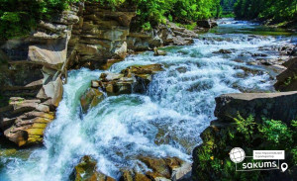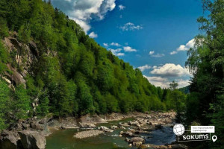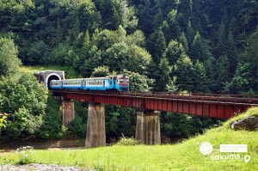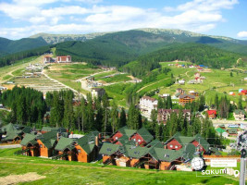

2 день

Музеї Гуцульщини

Оглядова екскурсія у Верховині
Відвідування музею гуцульського побуту, етнографії та музичних інструментів ім. Р. Кумлика або будинок музей фільму «Тіні забутих предків». Музейна експозиція представляє речі, що пов'язані з фільмом. Цікавим експонатом є весільна ґуґля, в якій був одягнений головний герой фільму Іван (Іван Миколайчук). На стінах висять світлини з фільму. У будинку-музеї є також автентичні гуцульські одяг та предмети побутового вжитку.
Переїзд в Косів.
Прогулянка містом, відвідування ринку сувенірів.
Обід в карпатській колибі.
Переїзд в Коломию. Ви ще не бачили музей «Писанки»? Це треба виправити, диво-музей занесений в книгу рекордів Гіннеса. Ви побачите справжні витвори мистецтва, зроблені умілими руками українських майстрів.
Вечеря. Вільний час.
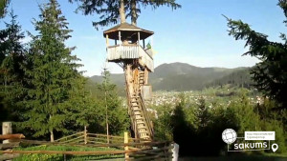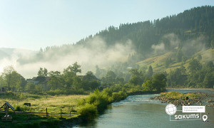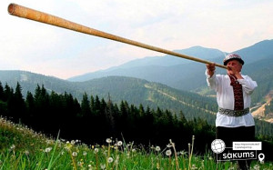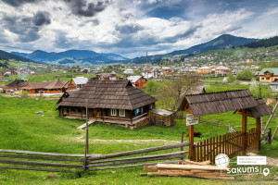

3 день

Чернівці - маленький Париж

Сніданок. Виселення з готелю.
Переїзд у м. Чернівці – столицю Буковини. Місто називають «Маленьким Віднем» або «Маленьким Парижем». Це місто, у якому побувавши хоч один раз, Ви захочете повернутися знову.
Екскурсія по центральній «старій» частині міста. Це – Турецька площа (Пресвятої Марії), колишня площа Святого Хреста, площа Філармонії і Центральна площа, Соборна і Театральна площі. Вул. Ольги Кобилянської – єдина у Чернівцях пішохідна вулиця, яка за своєю красою
не поступається жодному Європейському місту.
Обід в кафе міста
Родзинка міста – колишня резиденція православних митрополитів Буковини та Далмації, включена до всесвітньої культурної спадщини ЮНЕСКО. Зараз в цьому комплексі розташований Чернівецький національний Університет. Це неймовірно красиве місце. Екскурсія унікальними залами університету та його розкішним парком.
Вільний час. У вільний час рекомендуємо відвідати Чернівецький художній музей, який був заснований 1988 р. і є найбільшим закладом мистецького профілю на Буковині. В основу музейної збірки були покладені експонати, передані з Чернівецького краєзнавчого музею. Меморіальний музей ім. Івасюка. Музей має великий фонд - понад 10000 експонатів, пов'язаних з життям легендарного композитора і музиканта. Тут ви зможете побачити музичні інструменти, що належали йому меблі його сім'ї, багато архівних документів, фотографії
Вечеря в кафе міста.
Трансфер на вокзал.
Відїзд до Києва.

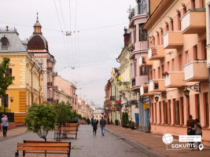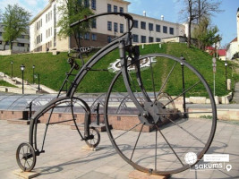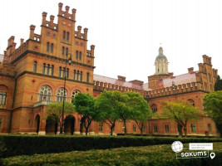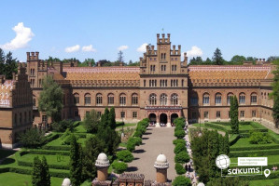

Вартість туру
Проживання/група | 10+1 | 15+2 | 30+3 | 40+4
Котеджний комплекс | 8650 грн | 7900 грн | 6900 грн | 6650 грн

Входить у вартість
- Проживання у комфортабельному котеджному комплексі (кімнати зі зручностями);
- Харчування по програмі - 3-разове;
- Транспортне обслуговування по програмі;
- Екскурсійне обслуговування по програмі;
- Страхування на період туру.

Не входить у вартість
- Залізничний трансфер Київ – Івано-Франківськ - Київ: дорослі від 2300 грн., діти до 14 років - від 2100 грн. - купе, плацкарт - від 1400 грн/дор, 1200 грн/діти до 14 років). Квитки можна купити самостійно, обов'язково завчасно уточніть у менеджера номер поїзда. Увага! Вартість квитків може бути змінена Туроператором після придбання, внаслідок підняття тарифів, чи підтвердження УЗ дорожчого поїзда.
- Додаткове харчування – від 350 грн/комплекс;
- Вхідні квитки у музеї, об’єкти;
- Особисті витрати.

